13 mai 2021

RAPORT ZILNIC

Calificativ:  NEUTRU | La vară, cresc facturile la gaze şi curent | Antena1-19:13  2min 45s  RadioRomânia-13:03  0min 55s
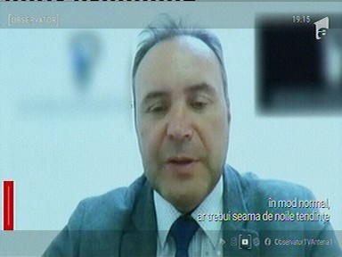 | Preţurile la gaze şi la energie electrică ar putea creşte cu 20, respectiv 10% de la 1 iulie, ca o consecinţă a liberalizării pieţei, potrivit Asociaţiei Energia Inteligentă. Cel mai mult vor avea de suferit consumatorii vulnerabili, peste 4 milioane de abonaţi la gaze sau curent.  De la începutul anului şi până acum, doar 1 din 10 români a semnat contracte noi pe piaţa concurenţială.  Potrivit INS, energia electrică, uleiul comestibil şi serviciile de igienă au înregistrat cele mai mari creşteri de preţ comparativ cu luna aprilie a anului trecut.

Calificativ:  NEUTRU | Ediţie specială | RealitateaPlus-21:00-22:00
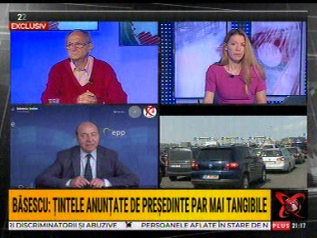 | În cadrul emisiunii „Legile puterii” de pe postul RealitateaPlus, s-au discutat următoarele subiecte:  - În prima parte a emisiunii, Traian Băsescu, europarlamentar PMP, spune că vânzarea distribuţiilor de electricitate şi de gaze nu a fost cel mai fericit lucru, iar asta se vede acum când s-au liberalizat pieţele şi au explodat preţurile la energie şi la gaze.  - Ilie Şerbănescu, profesor, spune că nu avea niciun rost să dăm distribuţiile de energie pentru că dacă dai distribuţiile de energie rămâni fără bani, iar străinii nu au venit să cumpere nimic din producţia de energie, totul e tot la stat, deoarece banii se fac din distribuţie.  - În a doua parte a emisiunii, moderatoarea spune că preţul energiei electrice a crescut cu 17%. Aceasta mai spune că liberalizarea pieţei de energie a fost o ţeapă dată de furnizorii de electricitate.  - Petrişor Peiu, analist, spune că suntem singura ţară din UE unde energia electrică s-a scumpit.  - Moderatoarea spune că 1,7 miliarde de euro, din 2011 până aproape în prezent, s-au strâns din taxa de cogenerare, dar nu s-au făcut investiţii, iar Petrişor Peiu spune că sunt circa 3 miliarde. Petrişor Peiu spune că taxa de cogenerare era destinată investiţiilor în CET-uri, în creşterea eficienţei energetice.  - Petrişor Peiu mai spune că până în 2030 trebuie să închidem centralele pe cărbune, dar nu avem suficientă producţie şi nici suficiente capacităţi de import, iar de aceea creşte preţul la energie. Acesta mai spune că deja furnizorii notifică clienţii că preţul va creşte cu 20%.  - Ilie Şerbănescu spune că România trebuie să treacă, potrivit normelor UE, printr-run proces de decarbonizare şi electrificare, dar noi nici măcar taxa pe cogenerare, care era într-un fel un preambul la această chestiune, nu am folosit-o cum trebuie, iar în final tot consumatorul va avea de suferit.

Calificativ:  NEUTRU |  | RadioRomânia-13:06  1min 34s
Secretarul de stat în Ministerul Energiei, Dan Drăgan, a declarat la o dezbatere dedicată impactului Green Deal, că România îşi va îndeplini ţintele asumate până în 2030, având în vedere proiectele de producţie de energie din surse regenerabile aflate în diferite stadii. Acesta a mai adăugat că în decurs de câteva luni va fi pus în dezbatere publică şi primul ghid aferent fondului de modernizare.

Calificativ:  NEUTRU | Subiectiv | Antena3-20:00
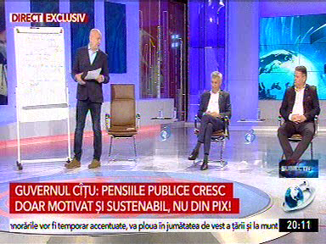 | În cadrul emisiunii s-au discutat următoarele subiecte:  - Dumitru Costin, lider BNS, spune că odată cu creşterea preţurilor la energie ar fi trebui să intre în vigoare şi o lege care să îi protejeze pe consumatorii vulnerabili.  - Daniel Zamfir, parlamentar PSD, spune că legea consumatorului vulnerabil va fi gata pe repede înainte într-o lună de zile, dar va intra în vigoare abia în 1 sep 2022.

